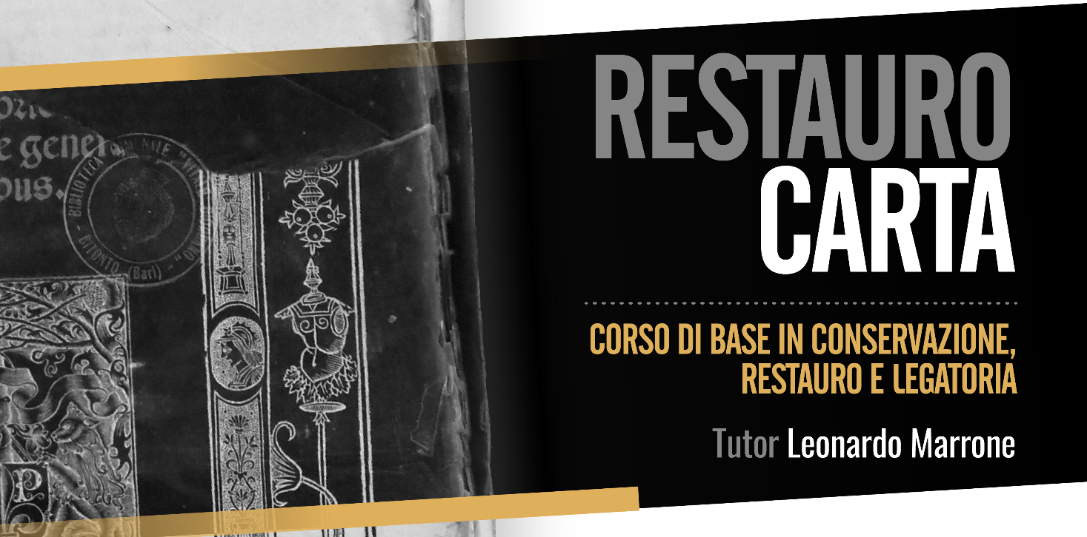

**Modulo Di Iscrizione al corso**

*compilare in ogni sua parte e restituire presso le Officine Cultrali di Bitonto*

*o via mail (info@officineculturali.it)*

|  |
| --- |
|  |
| **DATI RELATIVI AL PARTECIPANTE** |

|  |
| --- |
| **NOME E COGNOME** |
|  |
| **INDIRIZZO** |
| Via Cap. Città |
| **RECAPITI TELEFONICI** |
| Telefono Cell. |
| **EMAIL** |
|  |
| **EVENTUALI RICHIESTE SPECIFICHE** |
|  |

**L’attività didattica è da intendersi gratuita** nell’abito del progetto "Parole e musica. Dalla Cinquecentina al manoscritto musicale" - bando nazionale "Giovani per la valorizzazione dei beni pubblici", sostenuto dal ***Dipartimento della Gioventù e del Servizio civile nazionale della Presidenza del Consiglio dei Ministri***.

Le informazioni che riguardano i partecipanti, ai sensi del nuovo Regolamento europeo “GDPR”, in vigore dal 25 maggio 2018, verranno utilizzate per le finalità di archiviazione, elaborazione dati ed adempimenti amministrativi. Potrà essere richiesta, in qualsiasi momento, la conferma, modifica o cancellazione dei dati stessi.

FIRMA DEL PARTECIPANTE ____________________________________

LUOGO E DATA ___________________________